第84期
（2021年8月1日15时)

遵义市气象局 签发人: 古书鸿
一周天气预报及气象风险分析
一、一周天气预报
预计今天夜间至周三，全市以晴天为主；周四至周日以多云间晴为主，午后有分散阵雨或雷阵雨，局地中到大雨。下周大部分县（市、区）有35℃以上高温，赤水河谷有38℃以上高温，森林火险气象等级较高。
日期 | 全市逐日预报（08时至08时） | 各县城区气温
1日夜间  （周日） | 晴天 | 最低21～25℃
2～4日  （周一～周三） | 晴天，大部分县（市、区）有35℃以上高温，赤水河谷有38℃以上高温，森林火险气象等级较高 | 最低22～26℃
2～4日  （周一～周三） | 晴天，大部分县（市、区）有35℃以上高温，赤水河谷有38℃以上高温，森林火险气象等级较高 | 最高32～38℃
5～6日  （周四～周五） | 多云间晴，午后到夜间有分散阵雨或雷阵雨，局地中到大雨，赤水河谷和东部部分县（市、区）有35℃以上高温 | 最低22～26℃
5～6日  （周四～周五） | 多云间晴，午后到夜间有分散阵雨或雷阵雨，局地中到大雨，赤水河谷和东部部分县（市、区）有35℃以上高温 | 最高31～36℃
7～8日  （周六～周日） | 多云间晴，西北部有分散阵雨或雷阵雨，局地中到大雨，东部部分县（市、区）有35℃以上高温 | 最低23～26℃
7～8日  （周六～周日） | 多云间晴，西北部有分散阵雨或雷阵雨，局地中到大雨，东部部分县（市、区）有35℃以上高温 | 最高28～36℃
二、遵义城区天气预报
预计今天夜间至周三，遵义城区以晴天为主，森林火险气象等级较高；周四至周日以多云间晴为主，其中周四与周五午后有分散阵雨或雷阵雨。下周遵义城区最低气温23～24℃，最高气温34～36℃。
三、气象风险分析与建议
7月以来，降水主要集中在我市中部以西及以北地区，大部地区累积降水量在100毫米以上，个别乡镇达300毫米以上，赤水、习水、桐梓、正安、道真等地绝大部分乡镇降水量与历年同期相比偏多1～2成，大幅缓解了前期西部和北部部分地区的旱情发展。汇川、红花岗、播州、湄潭、凤冈、余庆、务川等地部分乡镇累积降水量不足100毫米，与历年同期相比偏少1～6成。
7月18日以来，我市总体以晴热少雨天气为主，局地出现分散性降雨，降水分布不均，南部和东部大部分地区累积降水量不足50mm。随着晴热高温天气的持续，保水较差的坡地已有旱象露头，后期旱情有加重的风险。

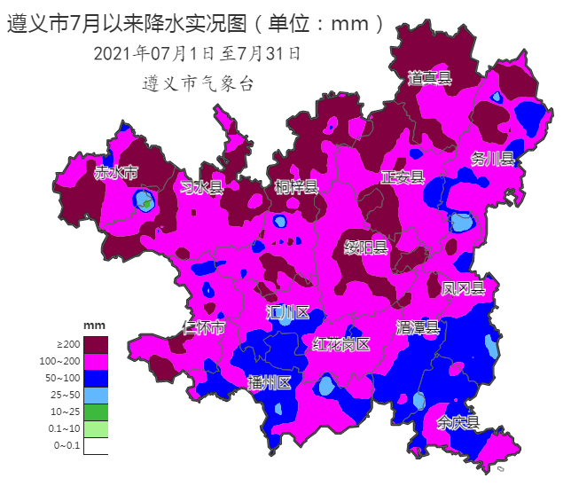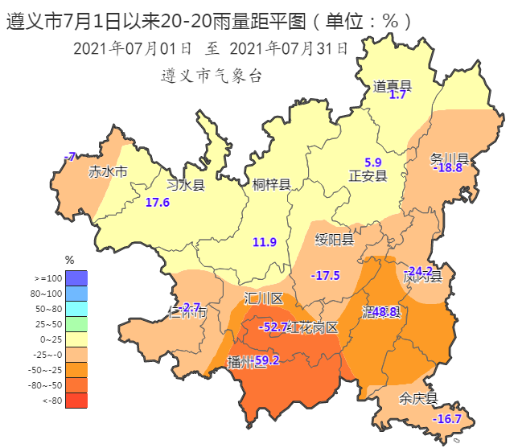
7月1日以来遵义市累积雨量（mm）分布图及距平图（%）
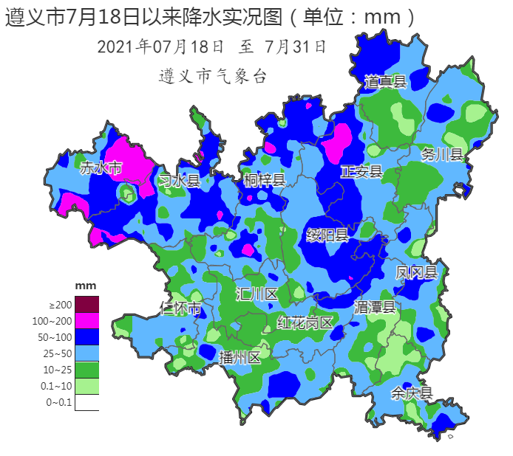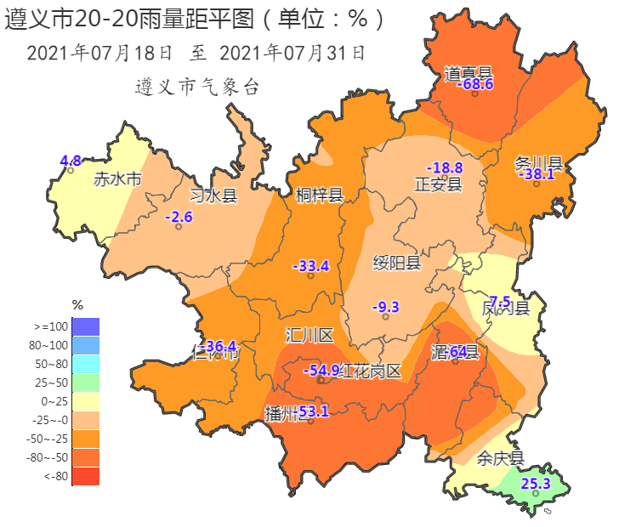
7月18日以来遵义市累积雨量（mm）分布图及距平图（%）
建议：
（一）下周前期我市维持高温少雨天气，森林火险气象等级较高，各地要做好防暑防晒和森林防火工作。
（二）晴热高温少雨天气将导致旱情逐步扩大和加重，各地要科学调度水源，做好防旱抗旱，特别是及时灌溉，保证作物生长关键期水分需求。
（三）后期局地可能有强降水天气，需注意做好山洪、城市内涝等防御，特别是旱涝交替，易引发地质灾害，需注意重点防范。

报：市委办、市政府办、市人大办、市政协办、市应急管理局
红花岗区政府办、汇川区政府办、新蒲新区管委会办公室

制作：黎凤丹 首席：杨熠 审核：张云秋

